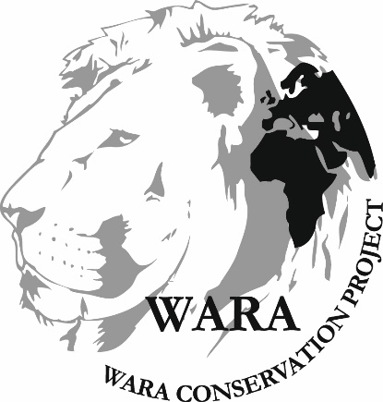

PROJET GALF
Rapport d’activités
Mai 2018

http://www.wara-enforcement.org/

Sommaire

Points principaux 2
1 Investigations 2
2 Opérations 3
1 Légal 4
4 Media 7
5 Management 9
6 Relations extérieures 10
7 Conclusion 11

Points principaux

- Condamnation d’un commandant du Corps des Conservateurs de la Nature et deux braconniers à des peines d’emprisonnement ferme par le palais de justice de Dabola pour abattage de panthère.
- Condamnation par le TPI de Dixinn à 6 mois de prison dont 3 mois ferme et 3 mois avec sursis d’un jeune trafiquant de profession militaire en service au Bataillon Spécial de Conakry(BSC) pris en flagrant délit de détention, circulation et commercialisation d’un pélican, une espèce animale intégralement protégée par le code guinéen de faune mais aussi par la Convention de Washington.
- Arrestation de deux jeunes trafiquants pris en flagrant délit de détention, circulation, commercialisation de deux perroquets, espèce animale partiellement protégée par le code de faune et règlementation de la chasse en Guinée mais aussi par la Convention de Washington.

Investigations

Indicateur
Nombre d’investigations menées | 39
Investigations ayant abouti à une opération | 00
Nombre de trafiquants identifiés ce mois-ci | 27

- 39 enquêtes réalisées durant le mois de mai 2018 à Conakry et l’intérieur du pays.

Durant le mois de mai 2018, le département d’investigation a fait 39 enquêtes essentiellement basées à Conakry et à l’intérieur du pays notamment à Kouroussa et à Kankan en Haute Guinée.
Ces enquêtes portaient sur le trafic récurrent des espèces animales intégralement protégées et de toutes leurs dépouilles en République de Guinée.

Opérations

Indicateur
Nombre d’opérations ce mois-ci | 0
Nombre de trafiquants arrêtés | 05
Nombre de trafiquants en fuite | 03

Au courant du mois de Mai 2018, aucune opération n’a eu lieu. Tout de même le projet GALF en franche collaboration avec l’Etat a assisté les autorités environnementales dans la saisie de deux espèces animales protégées.
Le 17/05/2018 : 1 saisie d’un pélican dans les mains d’un jeune militaire en service au bataillon spécial de Conakry(BSC). Le pélican est une espèce animale intégralement protégée par le code guinéen de faune mais aussi par la Convention de Washington. C’était à Taouyah, un quartier de Dixinn à Conakry que cette importante saisie a eu lieu par les agents du corps des conservateurs de la nature avec l’appui de GALF (Guinée Application de la Loi Faunique). Le pélican a été confié au projet GALF pour un éventuel relaxe.

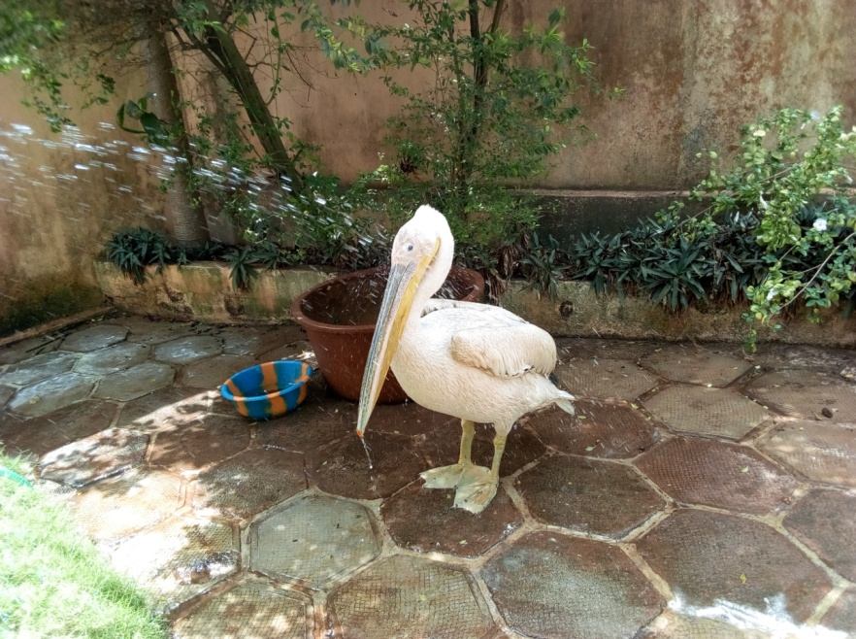

Le 29 /05 /2018 : 1 saisie a eu lieu au carrefour Concasseur dans le quartier d’Hamdallaye, commune de Ratoma où deux jeunes trafiquants ont été mis aux arrêts par les agents de corps des conservateurs de la nature avec l’appui de GALF. Les mis en cause ont été pris en flagrant délit de capture, détention, circulation et commercialisation de deux perroquets gris, espèces d’oiseaux intégralement protégés par le code guinéen de faune mais aussi par la Convention de Washington. Les deux perroquets ont été confiés au projet GALF pour une éventuelle opération de relaxe conformément au milieu d’origine de ces deux petits oiseaux protégés.

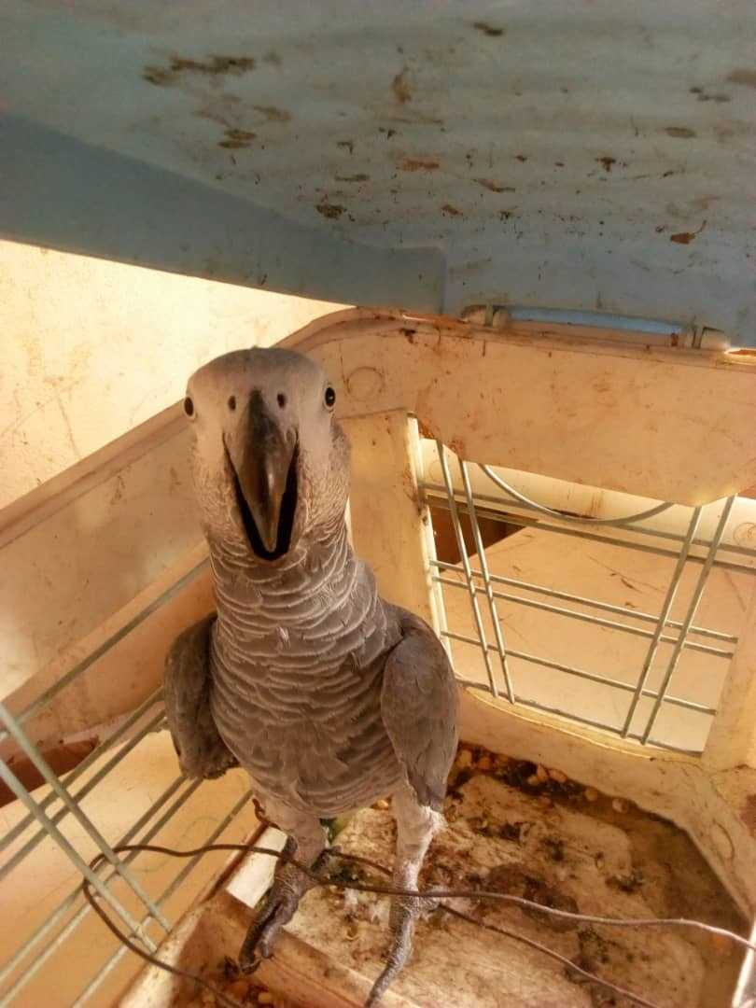

Légal

Indicateur
Nombre de suivi d’audience (préciser le lieu et raison) | 3  -Tribunal de Première Instance de Labé (Suivi d’audience du cas Ministère Public contre Mamadou Ciré BARRY)  -Justice de Paix de Dabola (Suivi d’audience du cas Ministère Public contre Fodé KALLO, Sadigou FOFANA, Commandant Sékou Dario CAMARA)  -Tribunal de Première Instance de Dixinn (Suivi d’audience du cas Ministère Public contre Amadou Bangoura)
Nombres de trafiquants derrière les barreaux ce mois-ci (Préciser le lieu) | 5  -Abou DOUMBOUYA (Maison Centrale de Conakry) ;  -Aboubacar CHERIF (Maison Centrale de Conakry) ;  -Lancinet KOUROUMA (Maison Centrale de Mamou) ;  -Momo MANSARE (Maison Centrale de Mamou) ;  -Amadou BANGOURA (Maison Centrale de Conakry)
Nombre de trafiquants en attente de procès ce mois-ci | 7  -Ibrahima Bangoura  -Adama Koulibali  -Abdourahamane Sidibé  -Abdoul Salam Sidibé  -Abou Doumbouya  -Aboubacar Chérif  -Lancinet DOUMBOUYA
Décision de Justice (préciser le lieu) | 3  -Tribunal de Première Instance de Labé  -Justice de Paix de Dabola  -Tribunal de Première Instance de Dixinn

Ce mois-ci, il y’a eu trois audiences dont 1 au tribunal de première instance de Labé,1 à la Justice de Paix de Dabola et 1 au Tribunal de Première Instance de Dixinn. Présentement, cinq (05) Trafiquants se trouvent derrière les barreaux et deux(2) sous contrôle judiciaire, sept (7) trafiquants sont en attente de procès dont trois(2) en appel.
Durant ce mois de mai 2018, le département juridique a effectué plusieurs suivis juridiques et judiciaires :
Suivi de l’audience du cas de Dabola
La justice de Paix de Dabola a finalement rendu son verdict dans le dossier Ministère Public et Ministère de l’Environnement des Eaux et Forêts Contre Commandant Sékou Dario CAMARA, Fodé KALLO, Sadigou FOFANA poursuivis pour les délits de chasse, abattage, détention de trophée d’une panthère dans la sous préfecture de Konindou, préfecture de Dabola. La Justice de Paix Statuant Publiquement et Contradictoirement en premier ressort retient les nommés Fodé Kallo, Sadigou FOFANA, le commandant Sékou Dario CAMARA dans les liens de la culpabilité de chasse, abattage, détention de trophées d’espèces animales intégralement protégées. Elle condamne Fodé KALLO et Sadigou FOFANA a 1 an d’emprisonnement, 70.000 fg d’amende tout en décernant un mandat d’arrêt contre eux, le Commandant Sékou Dario CAMARA à 3 mois assortis de sursis,40.000 d’amende. Sur l’action Civile ils doivent un payement solidaire d’une somme de 30.000.000fg à titre des dommages et intérêts au Ministère de l’Environnement des Eaux et Forêts.

Suivi de l’audience du cas de Labé
Mamadou Ciré BARRY, Yéro CAMARA, Aboubacar DIAKITE poursuivis pour détention, circulation et commercialisation d’une peau de panthère ont été condamnés par le Tribunal de Première Instance de Labé. Le tribunal dans son délibéré du 15 mai 2018 a statué publiquement et contradictoirement en premier ressort, le tribunal retient Mamadou Ciré BARRY dans les liens de la culpabilité et le condamne à 1 mois de prison ferme, une amende de 90.000fg et quant aux acolytes Yéro CAMARA, Aboubacar DIAKITE à 1 an d’emprisonnement par défaut tout en décernant mandat d’arrêt contre eux. Sur l’action civile ils sont condamnés au payement d’une somme de 6.000.000fg.

Suivi d’audience au Tribunal de Première Instance de Dixinn
Arrêté le 17 mai 2018 en flagrant délit de détention, circulation et commercialisation d’un pelican, le sieur Amadou BANGOURA a comparu devant le tribunal de première Instance de Dixinn. Après les débats, plaidoiries et réquisition du procureur, le tribunal a rendu son verdict dans ce dossier. Le tribunal statuant publiquement et contradictoirement en premier ressort retient Amadou BANGOURA dans les liens de la culpabilité et sur l’action publique le condamne à 6 mois d’emprisonnement dont 3 mois assorti de sursis. Sur l’action civile le condamne au paiement de 25.000.000 à titre des dommages et intérêts

Media

Indicateur
Nombre de pièces médiatiques totales : 6
Pièces télévision | Pièces presse radio | Pièces presse internet | Pièces presse papier
0 | 2 | 4 | 0

Au courant du mois de Mai 2018, qui a d’ailleurs coïncidé à la période de congés de l’Officier média, il y a eu production de 06 pièces médiatiques dans la presse guinéenne dont 0 pièce télévision, 2 pièces radio, 0 pièces papier et 4 pièces Internet. Ces publications portaient essentiellement sur la condamnation de trois trafiquants de peau de panthère par le tribunal de première instance de Labé portant sur une espèce animale intégralement protégée par le code de faune et réglementation de la chasse mais aussi par la Convention de Washington.
Quelques exemples de pièces médiatiques produites :

Liens des articles publiés :
- http://soleilfmguinee.net/34020-2/?relatedposts_hit=1&relatedposts_origin=34223&relatedposts_position=0
- http://guineematin.com/actualites/labe-3-trafiquants-dune-peau-de-panthere-condamnes-a-des-peines-demprisonnement-ferme/
- http://www.visionguinee.info/2018/05/17/labe-trois-trafiquants-dune-peau-de-panthere-condamnes-a-des-peines-demprisonnement-ferme/
- http://www.ledeclic.info/tpi-de-labe-trois-trafiquants-dune-peau-de-panthere-condamnes-a-peines-demprisonnement-ferme/

Internet : Quelques exemples de capture d’écran

Radio :

- Radio Global FM : Un reportage sur l’arrestation d’un militaire ris en flagrant délit de détention, circulation et commercialisation d’un pélican, une espèce animale intégralement protégée par le code guinéen de faune mais aussi par la Convention De Washington ou CITES. Lien dropboxe : https://www.dropbox.com/s/fdbruul8b4csu54/BAH%20PELICAN%20DU%2021-05-2018.MP3?dl=0
- Radio Global FM : Participation de Mamadou Saliou Baldé, assistant juridique à GALF à l’émission ‘’ Environnement’’ de la radio Global FM dont les sujets d’ordre faunique ont été abordés. Notamment l’arrestation d’un trafiquant suivie de sa condamnation pour trafic de peau de panthère à Labé, la suspension de la Guinée par la CITES ou la Convention de Washington, le rôle des acteurs impliqués dans la lutte contre la criminalité faunique. Lien dropboxe : https://www.dropbox.com/s/93b750k9sjph4ef/NOTRE%20ENVIRONNEMENT%20DU%2017%2005%202018.MP3?dl=0

Management

Indicateur
Nombre de juriste en test | 02
Nombre de media en test | 0
Nombre d’enquêteur en test | 03
Nombre de comptable en test | 0
Nombre de formations dispensées à l’extérieur (police, agents des parcs etc.…) | 0
Nombre de formations internes au réseau (activistes envoyés en formation dans le réseau EAGLE) | 0

Au département management, le mois de mai 2018 fut marqué par la relance des enquêtes couvrant tout le territoire national, basées sur une forte implication de GALF auprès des autorités administratives de Conakry et régionales dans le cadre de la lutte contre la criminalité faunique en Guinée. Résultats : condamnation d’un haut gradé du corps des conservateurs de la Nature et deux braconniers poursuivis pour abattage de panthère par la justice de Dabola, celle du TPI de Labé du trafiquant de peau de panthère et aussi l’arrestation suivie de la condamnation d’un jeune militaire par un tribunal de Conakry poursuivi pour trafic de pélican.
Le recrutement continu, la formation des enquêteurs, juristes et la réorganisation du département investigation est en cours.

Relations extérieures

Indicateur
Nombre de rencontres |  | 15
Prise de contact pour demande de collaboration/soutien | Suivi de l’accord de collaboration | Ratification de la collaboration |  | Collaboration  Sur affaire/formation en cour
 | 0 |  | 0 | 15

- En vue d’établir ou de maintenir les relations avec les partenaires et autorités ainsi que dans le but d’assurer le suivi des dossiers, des rencontres ont eu lieu avec:

- Le Directeur National des Eaux et Forêts.
- Le Directeur National du Corps des Conservateurs de la Nature.
- L’Agent judiciaire de l’Etat.
- Deux Substituts Généraux de la Cour d’Appel de Conakry.
- Le Gouverneur de la région de Kankan.
- Le préfet de Kankan.
- Le Chef de Section des Eaux et Eaux et Forêts de Kankan.
- Le Procureur de la République près le TPI de Kankan.
- Le Procureur de la République près le TPI de Labé.
- Le Greffier en Chef de Dabola.
- Le Greffier en Chef de Boké.
- Le Juge d’Instruction du TPI de Kindia.
- Le Substitut du procureur du TPI de Kaloum.
- Le Substitut du procureur du TPI de Dixinn.
- Le Juge Correctionnel du TPI de Dixinn.

Conclusion

Au département management, le mois de mai 2018 fut marqué par une politique de relance de stratégie et de méthodes de collaboration avec toutes les autorités administratives et environnementales de Conakry mais aussi celles au niveau régionale. Cela a aboutie aux résultats concluants notamment avec les décisions judiciaires sur les dossiers de trafic de faune : à Dabola un haut gradé des conservateurs de la nature plus deux braconniers ont été condamnés par le palais de justice de Dabola, à Labé et même à Conakry les décisions ont été prononcées contre les trafiquants. Quand bien même ces décisions restent à désirer puisque non dissuasives. Ces condamnations portent sur les délits prescrits dans le code de faune et réglementation relative aux espèces animales intégralement protégées.

La collaboration entre le projet GALF et les autorités ainsi qu’avec les autres partenaires de l’application de la loi est toujours aussi forte et productive.

